**Tìm hiểu về các API**

**Một số kết quả đạt được:**

* Có thể lấy được text như pm gốc dựa trên SpeechRecognizer trên Android.
* Phát âm(offline) dựa trên TextToSpeech của Android.
* 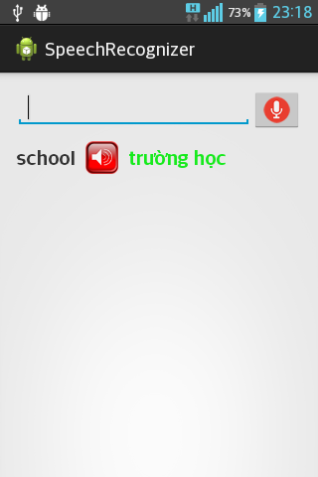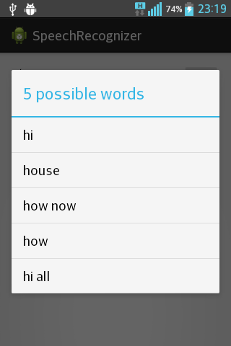Dịch từ sử dụng service của Bing Translator.

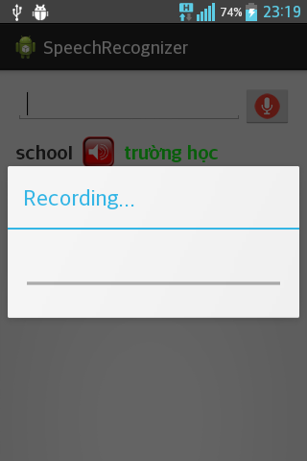

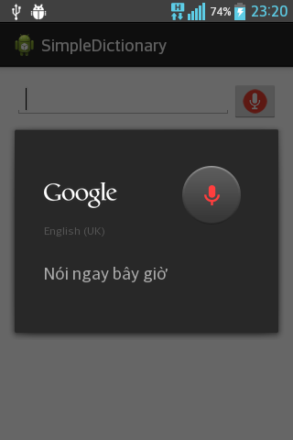**Một số vấn đề gặp phải:**

Có 2 cách để sử dụng SpeechToText(SpeechRecognizer) trên android:

* Sử dụng thông qua Activity của google cung cấp sẵn trên android

Ưu điểm: là chạy được trên mọi máy(mình test trên 3 máy đều OK),

Và khá dễ làm chỉ việc startActivity lên rồi nhận kết quả.

Nhược điểm: là không tùy biến được giao diện, phải sử dụng giao diện

như bên hình.

* Sử dụng trực tiếp class SpeechRecognizer

Ưu điểm: là có thể tùy biến được giao diện giống pm gốc

Nhược điểm: không chạy được trên một số máy, mình test 3 máy chỉ chạy dc

1 và cũng chưa tìm ra nguyên nhân tại sao. Máy mình chạy android 4.1 thì OK còn 2 máy kia android 4.0 và 3.3 thì không chạy được.

Mình có viết 2 cái demo 1 cái sử dụng Activity của google(SimpleDictionary) và 1 cái sử dụng class SpeechRecognizer trực tiếp(SpeechRecognizer) bạn nào có máy thật lấy về chạy thử(*không chạy được trên máy ảo*).